包装挑选作業指導書
OG027
编 制： 张丽丽
审 核：
核 准：
版 本： 01
制作日期：2025/11/18
修订日期：2025/11/18

发行日期：2025/11/18 实施日期：2025/11/18

格琳电子有限公司发布
未 经 许 可 不 得 翻 印

文件变更履历表
版本 | 变更章节 | 变更事项 | 拟案单位 | 拟案人 | 修订日期
1.5 |  | 文件全面升级1.5版,加封面 | 品保 | 张丽丽 | 2019.3.6
1.6 |  | - 步骤二增加(外观主要挑选整体有无发白、发黑、毛刺等) | 品保 | 龚晓莲 | 2019.12.23
1.7 |  | 步骤一1.Lax距离为25cm修改为80cm±10cm | 品保 | 龚晓莲 | 2021.1.25
1.8 |  | 注意事項，增加落地品统一报废 | 品保 | 龚晓莲 | 2025/04/10

作業步驟及要領

步驟:一.包装工作台的清理及标识（图1）
1.开启包装台上的电源，确认挑选时有足够的光线。包装挑选作业时,灯光照明800-1200Lux，Lax距离为50cm±10cm；实验室每半年校验一次，记录实验室MF308表单，表单需要记录每台包装台的光亮度记录。
2.挑选前必须对包装台、不良品箱进行清理，并对良品、不良品区域进行标示；良品和不良品箱进行标识 。
3.主管对工作台是否清理干净、标示是否清楚进行稽核确认；
4.不允许同一工作台同时挑选两种或两种以上规格螺丝，不允许有相近规格的螺丝在同一工作台进行先后挑选。

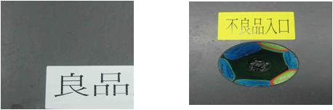

步骤二.螺丝挑选作业（图2）
1.取FQC检验合格之螺丝，倒置工作台上，挑选螺丝的面积要小于包装台的2/3；
2.根据螺丝的形状和不良状况，选择适当的挑选治具，一般挑选使用金属手柄，挑选螺丝牙长及整体外观；平头黑锌小螺丝挑选使用白板挑选螺丝整体及牙纹；头部或十字穴及外观螺丝挑选时，需增加使用有孔的塞网全检头部外观；(外观主要挑选整体有无发白、发黑、毛刺等)
3.针对带平华司及弹簧华司物料，其需选择条形塞网进行全检，先正面对螺丝头部与槽全检；再与平面倾斜塞网15-45度之间，一排排全检头的高度是否一致，再一排排确认塞网下端牙长是否有长短不一现象；后再用手柄挑选比对螺丝长短确认。
4.挑选的良品装入指定的PE袋中，不良品要顺着不良入口进入不良品箱；
5.每批挑选后统计挑选不良品的数量，给当班组长确认记录，并将不良品交付FQC确认处理；
6.挑选完成后，把挑选好的螺丝放置在包装工作台上，由称重人员称好，封口並贴上标签，封箱，FQC检验合格后方可入库。
7.包装挑选室每个不同的产品型号都需制定对应的SIP并挂现场

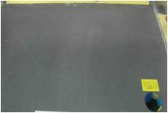



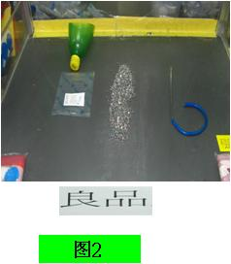
注意事項
一.包装台上每挑选一个规格，要清理一次包装台，防止螺丝掉色和油污粘在工作台上污染其他螺丝。
二.对镀锡产品，冲压件产品包装时要带手套包装，防止产品表面氧化和产生印痕及脏污
三.每次包装完成后要即时的清理台面和不良品箱便于下个规格包装。

1.包装台上最多只能包装一个规格的螺丝。
2.治具使用后，要即时清理防止。
3.落地品统一报废处理。

